Муниципальное автономное общеобразовательное учреждение
«Средняя общеобразовательная школа № 88 г. Орск»

Методическая разработка :

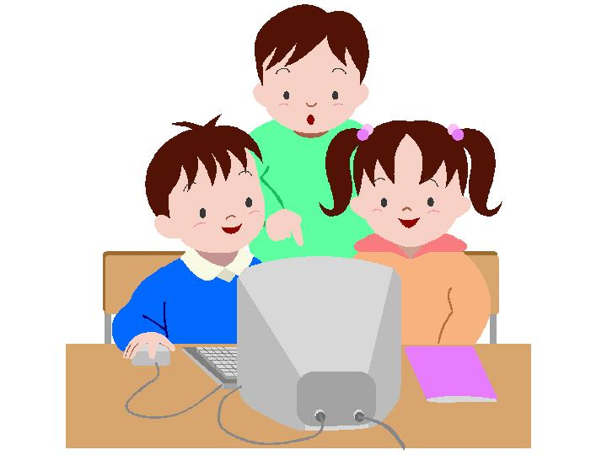

Подготовила
Дорохова Г.И.

г. Орск
2015.
Цель: Познакомить учащихся с опасностями, которые подстерегают их в Интернете и помочь избежать этих опасностей.
Подготовительная работа: классный руководитель проводит опрос учащихся по вопросам:
- У вас на домашнем компьютере установлен Интернет?
- Что вам больше всего нравится в Интернете?
- Как ваши родители воспринимают ваши занятия в Интернете? Почему?
Оборудование: компьютер, проектор, памятка учащимся.
Ход классного часа
Вступительное слово учителя: Как вы думаете, ребята, для чего школьникам нужен Интернет?
Варианты ответов:
- как площадка для общения (школьные сайты, блоги, форумы; сайты\блоги\форумы по интересам; электронная почта\ аська);
- источник информации (использовать Интернет кроме\вместо учебника, графика, справочная информация, литература);
- дистанционное обучение (дистанционные курсы, мастер-классы, консультирование болеющих детей и детей на домашнем обучении);
- участие в сетевых конкурсах, олимпиадах, проектах.

Учитель : Послушаем стихотворение о том, как правильно и безопасно пользоваться Интернетом:

1-й чтец:
Интернет бывает разным:
Другом верным иль опасным.
И зависит это все
От тебя лишь одного.
Если будешь соблюдать
Правила ты разные-
Значит для тебя общение
В нем будет безопасное!
Будь послушен и внимательно
Прочти, запомни основательно
Правил свод, что здесь изложен,
Для детишек он не сложен!

2-й чтец:
Если ты не в первый раз
Компьютер сам включаешь
И легко без лишних фраз
Сайты, чаты посещаешь,
Себя в нем мастером считаешь.
Вдруг однажды сам решил
В тайне от родителей
Потихоньку завести
Для общения в сети электронный адрес.

3-й чтец:
Указал без разрешения
Адрес, улицу и дом, и квартиру в нем.
Разместил на сайте ты фотографии семьи.
Не забыл секреты старших - все в анкете указал,
Все, что вспомнил, все, что знал!
Переписываться стал, подписался на рассылку,
Фильмы разные качал.
В общем, пока взрослых нет, заходил ты в Интернет.

4-й чтец:
И теперь сидишь довольный: стал мгновенно знаменит!
О тебе все знают в школе! Что там в школе и в районе,
Во всем мире знаменит! От друзей секретов нету -
Это всем давно известно.
Все тебе охотно пишут
И секреты узнают. Целый мир про вас всё знает
И при встрече сообщает:
«Знаем, знаем, мы читали, фотографии видали.
Прочитали, что твой папа на работу опоздал,
А у мамы из кастрюли суп на плитку убежал.
И про школьные проблемы всё читали и всё знаем!»

5-й чтец:
А по почте счёт пришёл вам за работу Интернета.
Там стоят такие цифры! Что у мамы почему-то
Враз глаза большими стали и обратно не встают.
Потихоньку плачет мама, и сердитый ходит папа.
Ведь они не знают правду, почему их узнают?
Почему по счету нужно им вложить такие деньги?!

6-й чтец:
Все при встрече, сразу быстро им твердят одно и то же:
- Знаем, знаем, прочитали, фотографии видали!...
И воришка, к сожаленью, всё найдёт без промедленья,
Где и что у вас лежит.
А теперь запомни, Друг мой!
Правила не сложные: В Интернете, как и в жизни,
Должен ты всё понимать:
Информацию и фото с мамой вместе размещать.
На рассылку подписаться или мультики скачать,
Должен с нею всё решать!
Хочешь с мамой или с папой - это сам ты выбирай.
В Интернете, как и в жизни, Безопасность соблюдай!

Учитель :
- О каких несложных, но очень важных и нужных правилах пользования Интернетом говорится в этом стихотворении?
- Какие еще советы и предложения вы могли бы сами дать своим сверстникам, чтобы их нахождение в сети Интернет было полезным и безопасным?
И помните, Интернет может быть прекрасным и полезным средством для обучения, отдыха или общения с друзьями. Но – как и реальный мир – Сеть тоже может быть опасна!

Сообщения учеников:
Ученик 1:
Интерне́т-зави́симость. С возрастанием популярности Интернета проявились и негативные аспекты его применения. В частности, некоторые люди настолько увлекаются виртуальным пространством, что начинают предпочитать Интернет реальности, проводя за компьютером до 18 часов в день. Психологическую в своей основе интернет-зависимость сравнивают с наркоманией — физиологической зависимостью от наркотических веществ, где также присутствует психический компонент. Интернет-зависимость определяется как навязчивое желание подключиться к Интернету и болезненная неспособность вовремя отключиться от Интернета. По данным различных исследований, интернет-зависимыми сегодня являются около 10 % пользователей во всём мире. Российские психиатры считают, что сейчас в стране таковых 4—6 %.
Ученик 2.
Классификация интернет-зависимости, её причин и симптомов
Основные 5 типов интернет-зависимости таковы:
- Навязчивый веб-серфинг — бесконечные путешествия по Всемирной паутине, поиск информации.
- Пристрастие к виртуальному общению и виртуальным знакомствам — большие объёмы переписки, постоянное участие в чатах, веб-форумах, избыточность знакомых и друзей в Сети.
- Игровая зависимость — навязчивое увлечение компьютерными играми по сети.
- Навязчивая финансовая потребность — игра по сети в азартные игры, ненужные покупки в интернет-магазинах или постоянные участия в интернет-аукционах.
Ученик 3.
Пути решения проблемы
Самый простой и доступный способ решения зависимости — это приобретение другой зависимости. Любовь к здоровому образу жизни, общение с живой природой, творческие прикладные увлечения, такие, как рисование, как правило, выводят человека из зависимости.
Ведущим специалистом в изучении интернет-зависимости сейчас считается Кимберли Янг — профессор психологии Питсбургского университета в Брэтфорде (США), автор известной книги «Пойманные в Сеть» (англ. «Caught in the Net»), переведённой на многие языки. Она также является основателем Центра помощи людям, страдающим интернет-зависимостью (англ. Center for On-Line Addiction). Центр, созданный в 1995 году, консультирует психиатрические клиники, образовательные заведения и корпорации, которые сталкиваются со злоупотреблением интернетом. Центр свободно распространяет информацию и методики по освобождению от интернет-зависимости.
В 2009 году писатель Станислав Миронов опубликовал в свободном доступе на одном из литературных ресурсов роман Virtuality, рассказывающий о проблеме интернет-зависимости, где автор классифицирует интернет-зависимость не только как психическое расстройство, но и как острую социальную проблему, предлагая пути её решения. О печатном издании романа упоминаний не имеется.

Учитель : Предлагаю, ответить вам на несколько простых вопросов. Перед вами лежат листочки. На каждый вопрос отвечаем «да» или «нет».
- Чувствуете ли Вы себя озабоченным Интернетом (думаете ли Вы о предыдущих он-лайн сеансах и предвкушаете ли последующие)?
- Ощущаете и Вы потребность в увеличении времени, проведенного в Сети?
- Были ли у Вас безуспешные попытки контролировать, ограничить или прекратить использование Интернета?
- Чувствуете ли Вы себя усталым, угнетенным или раздраженным при попытках ограничить или прекратить пользование Интернетом?
- Находитесь ли Вы он-лайн больше, чем предполагали?
Если, у вас получилось 5 положительный ответов – вы Интернет –зависимы и необходимо предпринимать срочные меры для устранения этой проблемы. Если у вас 3 и более положительных ответов, вам необходимо задуматься, и ограничить время проводимое в сети.
Рекомендации подросткам, как избежать интернет – зависимости.
- Используйте реальный мир для общения.
- Ищите друзей в реальности. Виртуальный мир дает только иллюзию принадлежности к группе и не развивает никаких действительных навыков общения.
- Наполняйте жизнь положительными событиями, поступками.
- Имейте собственные четкие взгляды, убеждения.
- Избегайте лживости и анонимности в виртуальной реальности.
- Научитесь контролировать собственное время и время за компьютером.
- Найдите любимое занятие, увлечение, хобби в реальной жизни.Больше гуляйте, проводите время на свежем воздухе, займитесь спортом.
- Прислушивайтесь к советам родителей, если они говорят, что вы слишком много времени проводите за компьютером.
«Игра» А вы как считаете Интернет друг или враг?
Мнение участников разделилось, предлагаю поиграть в игру, для объективности разделимся на 2 группы. Из этой корзины вы по очереди будете доставать проблему. Пусть 1-ая отстаивает точку зрения «Плюсы Интернета» и говорите слова защиты, а вторая группа «Минусы Интернета» будет отстаивать свою точку зрения и говорить, какой вред несёт Интернет. В итоге, чего будет больше, + или -, та группа победила и та точка зрения стала более убедительной.
Учитель: А теперь подведём итоги нашего классного часа. У вас на столе лежат три картинки. Выберите и положите перед собой ту, которая соответствует вашему настроению.
- Классный час понравился. Узнал что-то новое.
- Классный час понравился. Ничего нового не узнал.
- Классный час не понравился. Зря время потерял.
Используемые источники:
- http://900igr.net/kartinki/fizika/Reshenie-zadach-po-fizike/02
- http://www.nachalka.com/node/665 - Защита личной информации. Правила в стихах. Пряхина Света и Мухина Елена Александровна

